ワークシート「バリアはどこにある？」
氏名
１．障がいのある人は、社会の中でどんなことにバリアを感じているでしょうか。
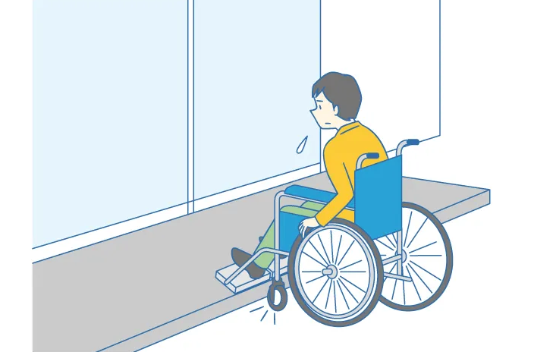  （１） |   （２）  受験できません
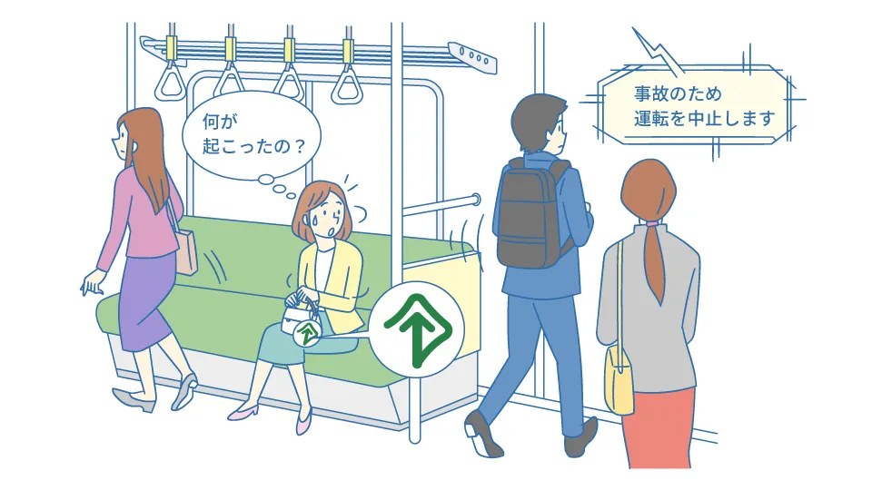  （３） | 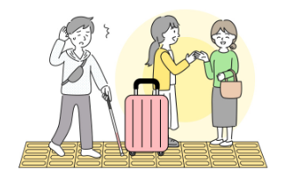  （４）
２．４つのバリアには、他にどんなことが考えられるでしょうか。
（１）物理的なバリア
（２）制度的なバリア
（３）文化・情報面でのバリア
（４）意識上のバリア

３．施設を改善したり、最新式の設備に取り替えたりといったバリアフリーは、街の中に広まりつつあります。しかし、施設のバリアフリーだけで、全ての困りごとが解消されるでしょうか。施設のバリアフリーとともに「心のバリアフリー」が大切です。
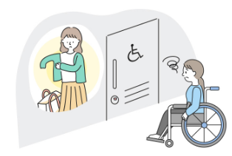
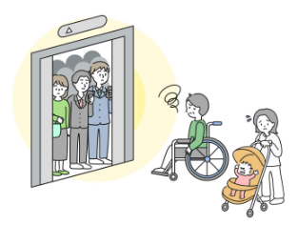
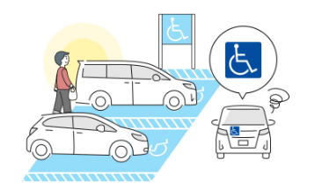

「心のバリアフリー」って何だろう？ グループで話し合ってみましょう。

４．気付いたことや考えたこと、障がいがある人もない人もともに生きる社会の実現に向けて、私たちができることを考えて書きましょう。

